Связь фазовых превращений и электрохимических свойств катодных материалов Na_{3+x}Mn_{x}V_{2-x}(PO₄)₃ (0≤x≤1) со структурой NASICON
Захаркин М.В.^{1,2}
Аспирант 4 года обучения
¹ Московский Государственный Университет, Москва, Россия
² Сколковский институт науки и технологий, Москва, Россия
E-mail: maksim.zakharkin@skolkovotech.ru
Одним из перспективных катодных материалов для натрий-ионных аккумуляторов является Na₃V₂(PO₄)₃ со структурой NASICON, демонстрирующий обратимую ёмкость более 110 мАч/г на высоких токах заряда и разряда в течение десятков тысяч циклов с малой потерей ёмкости [1]. При замещении ванадия на более дешёвый марганец возрастает рабочее напряжение и удельная ёмкость [2]. В данной работе с помощью operando дифракции рентгеновского излучения изучены фазовые превращения в Na_{3+x}Mn_{x}V_{2-x}(PO₄)₃ во время заряда-разряда при разных отсечках по напряжению.
В случае гальваностатического циклирования Na_{3+x}Mn_{x}V_{2-x}(PO₄)₃ в пределах потенциалов 2.5 – 3.8 В отн. Na/Na⁺ при заряде и разряде наблюдаются несколько областей однофазного и двухфазного механизма деинтеркаляции натрия. Согласно рис. 1 извлечение натрия из исходных Na_{3+x}Mn_{x}V_{2-x}(PO₄)₃ приводит к “Na₃Mn_{x}V_{2-x}(PO₄)₃” по однофазному механизму. Затем натрий извлекается по двухфазной “Na₃Mn_{x}V_{2-x}(PO₄)₃”–“Na₂Mn_{x}V_{2-x}(PO₄)₃” реакции. Следует отметить, что около состава “Na₂Mn_{x}V_{2-x}(PO₄)₃” наблюдается узкая область твёрдорастворного механизма. Дальнейшее извлечение натрия происходит через двухфазную реакцию с образованием состава “Na_{1+x}Mn_{x}V_{2-x}(PO₄)₃” при заряде до 3.8 В. Обратная реакция внедрения натрия на разряде в этом случае проходит через те же области (де)интеркаляции натрия.
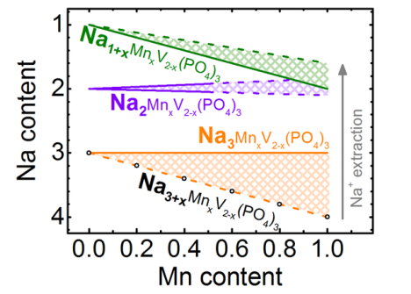
Рис. 1. Схематическое изображение режимов деинтеркаляции Na⁺ из Na_{3+x}Mn_{x}V_{2-x}(PO₄)₃
Извлечение натрия из Na_{1+x}Mn_{x}V_{2-x}(PO₄)₃ (0.2≤x≤1) осуществляется по однофазному механизму. В случае заряда соединений Na_{3+x}Mn_{x}V_{2-x}(PO₄)₃ (x≥0.4) выше 3.8 В особенности двухфазных реакций сглаживаются при последующих циклах разряда-заряда [3,4]. Таким образом, частичное замещение V³⁺ на Mn²⁺ приводит к повышению энергоёмкости соединений Na_{3+x}Mn_{x}V_{2-x}(PO₄)₃ на 10%.
Работа выполнена при поддержке РНФ (Грант № 17-73-30006).
Литература
1. Saravanan K., Mason C. W., Rudola A., Wong K. H., Balaya P. The First Report on Excellent Cycling Stability and Superior Rate Capability of Na₃V₂(PO₄)₃ for Sodium Ion Batteries // Adv. Energy Mater. 2013. V. 3. P. 444−450.
2. Zhou W., Xue L., Lü X., Gao H., Li Y., Xin S., Fu G., Cui Z., Zhu Y., Goodenough J. B. Na_{x}MV(PO₄)₃ (M = Mn, Fe, Ni) Structure and Properties for Sodium Extraction // Nano Lett. 2016. V. 16. I. 12. P. 7836-7841.
3. Chen F., Kovrugin V. M., David R., Mentré O., Fauth F., Chotard J.-N., Masquelier C. A. NASICON-Type Positive Electrode for Na Batteries with High Energy Density: Na₄MnV(PO₄)₃ // Small Methods. 2018. V. 2. P. 1800218.
4. Zakharkin M. V., Drozhzhin O. A., Tereshchenko I. V., Chernyshov D, Abakumov A. M., Antipov E. V., Stevenson K. J. Enhancing Na⁺ Extraction Limit through High Voltage Activation of the NASICON-Type Na₄MnV(PO₄)₃ Cathode // ACS Appl. Energy Mater. 2018. V. 11. I. 1. P. 5842-5846.

